Universitatea din Piteşti
Facultatea de Ştiinţe
Specializarea Ecologie şi Protecţia Mediului
Dezvoltarea durabilă în următorii ani

şi

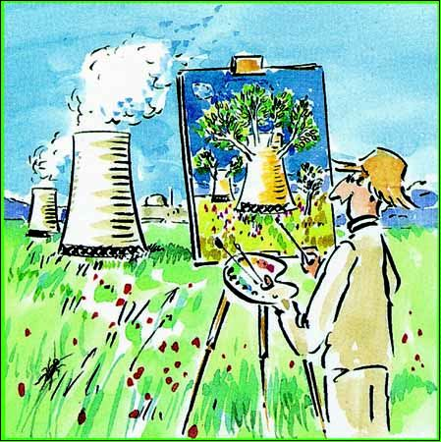

1.Energia nucleară este mai curată decat credeţi
2.O centrală nucleară bine proiectată are un impact minim asupra mediului
3.Gospodărirea deşeurilor nucleare
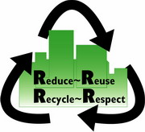
4.Avantajele economice si strategice ale energiei nucleare
5.Stiaţi că...
6.Concluzii
7.Bibliografie

Student:Murărescu Valentin

1.Energia nucleară este mai curată decat credeţi.

Teama de energia nucleară este de înţeles datorită asocierii cu ororile războiului nuclear,dar e nejustificată.
Centralele nuclearo-electrice nu sunt bombe atomice.Ceea ce a fost iniţial o preocupare justificată pentru securitate
a devenit o anxietate aproape patologică,iar majoritatea criticilor vin din partea presei,a industriei de film si televiziune şi a scriitorilor de ficţiune.Toţi aceştia au folosit teama de chestiunile nucleare ca un aliat pentru a-şi vinde produsele.Împreună cu factorii politici de dezinformare,ei au incercat să discrediteze industria nucleară prezentand-o ca pe un potenţial inamic.Ei au reuşit perfect să înspăimante publicul astfel încat în multe ţări este imposibil să mai vorbeşti azi de energetica nucleară.Suntem îngrijoraţi de deşeurile nucleare şi de depozitarea lor în siguranţă.Ca orice altă industrie ,energetica nucleară îşi are riscurile ei.Folosirea materialelor nucleare trebuie controlată şi reglementată strict ,nu numai pentru a proteja sănătatea publicului şi a persoanelor care lucrează în domeniu,dar şi pentru a asigura viitorul planetei. După descoperirea radioactivitaţii la începutul secolului 20 de către Marie şi Pierre Curie,acesteia i-au fost atribuite multe virtuţi (vindecarea reumatismului,a căderilor nervoase,a insomniei,a durerilor,etc).Oamenii nu se temeau de ea.În reclamele lor ,firmele de ape minerale se întreceau în a revendica apa cea mai radioactivă,în timp ce staţiunile încercau să atragă turiştii dornici sa-şi îngrijească sănătatea,lăudandu-se că ele au cea mai ridicată radioactivitate naturală.
Au venit apoi cele două explozii tragice ale bombelor atomice de la Hiroşima şi Nagasaki,doua dezastre umane care au pus capăt celui de-al doilea război mondial şi au traumatizat întreaga opinie publică internaţională.Lumea a devenit în mod brusc şi violent conştientă de potenţialul distructiv al energiei atomice.De atunci atomul a devenit în mintea publicului sinonim cu pericolul şi distrugerea.Centralele nuclearo-electrice producătoare de energie electrică folositoare nu existau încă,iar aplicaţiile nucleare, relativ puţin cunoscute anterior,s-au cristalizat brutal în jurul imaginii razboiului,suferinţei,violenţei şi barbariei.Chiar şi astazi,publicul nu face bine distincţia dintre o bombă atomică şi o centrală nucleară ce produce energie electrică,care nu au nimic în comun din punct de vedere tehnologic.Industria nucleară este unul din domeniile industriale în care regulile de securitate şi de protecţie a mediului sunt cele mai stricte şi mai bine respectate.Desigur,energia nucleară trebuie să fie perfect stăpanită şi cat mai bine controlată.Riscul erorilor ce se pot face şi al accidentelor ce au loc în industria nucleară pot şi trebuie reduse cat mai mult posibil.Ţările din Vest trebuie să ajute ţările din Europa de Est să îmbunătăţească securitatea unităţilor nucleare energetice şi să închidă cat mai repede posibil pe cele vechi,care nu mai pot fi îmbunătăţite.Ideal ar fi să se înlocuiască electricitatea produsă de centralele nuclearo-electrice învechite din ţările Estice cu programe de economisire a energiei şi să se înlocuiască acele unitaţi învechite cu reactori de tip Vestic,care sunt mai bine proiectaţi şi mai siguri,sau cu o combinaţie a celor doua.Riscul unui posibil accident nuclear nu trebuie uitat,dar nici nu trebuie să mascheze faptul că o utilizare rezonabilă şi inteligentă a energiei nucleare are avantaje incontestabile pentru sănătatea publicului şi protecţiei mediului.
Mulţi oameni au o idee stereotipă despre energetica nucleară : ei o văd ca o industrie care produce imense cantităţi de deşeuri puternic radioactive pe care le eliberează în mediu.Acest lucru nu este adevărat în Vest,dar a fost adevărat multă vreme în fosta URSS.Imaginea unei centrale nuclearo-electrice,cu norii albi care se ridică din imensele turnuri din beton numite „turnuri de răcire”,inspiră temeri copleşitoare în ideea că acestea conţin o forţă enormă (ce se întamplă dacă toate explodează?).Marele public î-şi imaginează adesea că aceşti nori neliniştitori conţin chimicale toxice sau chiar substanţe radioactive.Dar nu este aşa.Norul nu este altceva decat picături de apă formate de aerul umed,la fel ca orice alt nor de pe cer.Scopul turnurilor de răcire este eliminarea acelei părţi din căldura produsă de centrală care nu poate fi tranformată în electricitate.Apa caldă de la schimbătorul de căldură,care nu este radioactivă deoarece ea nu vine niciodată în contact cu combustiblilul nuclear,circulă în turnurile de răcire şi se răceşte în contact cu atmosfera.De-a lungul turnurilor se crează un curent de aer cald şi umed care se ridică lent şi se evacuează pe la partea de sus a acestora.Pe măsură ce se răceşte la contactul cu aerul rece din exteriorul turnului,vaporii de apă condensează în picături ,producand norii mari,albi,caracteristici.
Cand centrala nuclearo-electrică este situată pe un rau interior şi debitul apei de răcire din rau este insuficient,”turnurile de răcire” sunt folosite pentru a preveni aruncarea unei cantitaţi prea mare de căldură în rau.Atmosfera este încălzită foarte puţin.Norii curaţi „ecologici” emişi de turnurile de răcire ale centralelor nuclearo-electrice pot fi inhalaţi fără riscuri,ceea ce nu este cazul cu fumul gros şi negru,emis de centralele în care se arde cărbune sau petrol.Aici avem următoarele exemple:
-la producerea a 1kWh de electricitate prin arderea cărbunelui,gazului natural sau petrolului,se degajă în atmosferă aproximativ un metru cub de CO2 care contribuie la efectul de seră.
-la producerea a 1 TWh de elctricitate folosind cărbune,gaz natural sau petrol ,se degajă în atmosferă aproximativ un milion de tone de CO2 care contribuie la efectul de seră.
-la producerea a 1kWh de electricitate într-o unitate nuclearo-electrică nu se degajă deloc CO2 şi după ce elementul combustibil iradiat este reciclat,răman numai 0,1 miligrame de deşeuri înalt active.Acestea nu sunt eliminate în mediu,ci sunt atent confinate,procesate,stocate şi monitorizate.Radioactivitatea lor scade în timp,ele devenind inofensive.
O singură centrală nuclearo-electrică,ca cea de la Nogentsur-Seine,cu două unităţi de 1300 Mwe fiecare,a furnizat 50 miliarde kWh,în decursul primilor patru ani de funcţionare (1987-1992),adică în medie 12 miliarde kWh pe an,ceea ce reprezintă consumul anual total de electicitate al oraşului Paris,sau 5% din electricitatea consumată anual în Franţa.Pentru a produce aceiaşi cantitate de energie ,ar fi trebuit arse 11 milioane tone de combustibil petrolier,echivaland cu un tren lung de 4600 kilometri format din vagoane încărcate fiecare cu 55 tone de cărbune(distanţa de la Paris la Moscova).
O centrală nuclearo-electrică care consumă 27 tone de uraniu îmbogăţit 3%(conţinutul unui camion de 14 metri cubi),fără emisii de CO2,fără SO2,fără Nox şi fără praf şi cenusă,produce numai 14 metri cubi de deşeuri înalt
active(combustibil iradiat,din care 97% poate fi recuperat şi reutilizat prin reprocesarea elementelor combustibile arse) şi circa 500 metri cubi de deşeuri slab şi mediu active(confinate şi izolate de mediu),şi degajă anual,în medie,circa 11.100 Curie de radioactivitate.Această radioactivitate produsă de om şi degajată în mediu de toate centralele nuclearo-electrice în funcţiune azi pe planeta noastră,este de circa 0,000...(13 zerouri în total)...001 din cantitatea de radioactivitate naturală prezentă în scoarţa pămantului.
Deşi petrolul şi gazul natural sunt mai puţin poluante decat cărbunele,energia nucleară consumă comparativ infinit mai puţin şi este mult mai curată.O centrală termică pe cărbune consumă de 100.000 de ori mai mult combustibil,în termeni de masă,decat o unitate nuclearo-electrică şi produce de circa 100.000 de ori mai multe deşeuri,tot în termeni de masă.Deşeurile sunt diferite pentru că sunt chimice într-un caz-circa 5 milioane tone de cenuşă şi gaze,care sunt degajate în atmosferă-şi radioactive în celălalt-14 metri cubi de combustibil iradiat,care nu este eliminat în mediu,ci stocat şi/sau reprocesat.
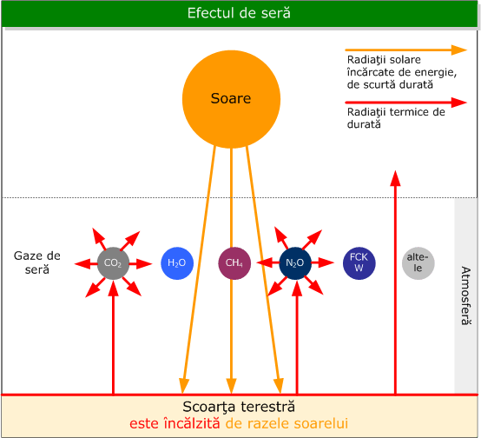
Mulţi oameni de ştiinţă consideră creşterea treptată a conţinutului de CO2 din atmosferă drept cauza,cel puţin în parte,a efectului de seră care produce lent,aproape imperceptibil,încălzirea planetei.Nivelul atmosferic al al CO2 a crescut cu aproape 20% de cand ţările industrializate au început să ardă combustibilii fosili(cărbune,gaz natural,petrol) în cantităţi masive pentru a produce energie.O centrală nuclearo-electrică produce o mare cantitate de energie,fără emisii de CO2.Chiar şi benzina fără plumb sau combustibilul organic,numit „combustibilul verde”(cum este combustibilul auto fabricat din trestie de zahăr sau seminţe de rapiţă) produce CO2 cand este ars.Dacă nivelul atmosferic al CO2 se va dubla candva,temperatura medie de pe suprafaţa planetei va creşte cu 3 sau 4 grade Celsius,ceea ce va conduce la importante schimbări climatice şi creşterea cu caţiva metri a nivelului mării.

2.O centrală nuclearo-electrică bine proiectată are un efect
^{minim asupra mediului.}

O centrală nuclearo-electrică cu patru unităţi de 1300 Mwe acoperă o suprafaţă de numai un kilometru patrat(aproximativ aceiaşi suprafaţă ca un centru sportiv cu peluze şi terenuri de parcare) şi produce suficientă electricitate pentru a alimenta un oraş mare,cum este Parisul,Londra sau Tokyo.Pentru a produce aceiaşi cantitate de electricitate folosind energia solară,regiuni întregi ar trebui acoperite cu panouri de celule solare,ceea ce este neplăcut,iar fabricarea lor este poluantă(mii de tone de materiale sintetice şi vopsea anticorozivă vor fi folosite pentru suporţii metalici ai panourilor,iar aceste panouri trebuie înlocuite la fiecare 30 de ani).Aşa cum am văzut cantităţile de substanţe chimice evacuate în mediu de o centrală nuclearo-electrică sunt neglijabile,iar radioactivitatea eliberată ridică foarte puţin nivelul natural de radioactivitate din amplasament.Împrejurimile unei centrale nuclearo-electrice în Germania,Japonia sau Statele Unite sunt prin urmare,mai puţin radioactive decat o plajă din Bretania,unde roca granitică emite sensibil mai multă radioactivitate naturală decat solul terenurilor sedimentare.
Singurul impact al centralelor nuclearo-electrice asupra mediului,practic neglijabil,se referă la peisaj şi la uşoara încălzire,cu cateva grade a apei mării sau a raurilor,folosită pentru a absorbi căldura deşeu,care favorizează creşterea algelor şi a peştilor.Pentru aceiaşi producţie de energie,o centrală nuclearo-electrică alterează zona rurală,mult mai puţin decat o centrală solară sau eoliană.Efectul ei asupra peisajului este mai mult sau mai puţin echivalent cu cel al unei centrale termice cu petrol sau cărbune(centrale care poluează chimic).Probabil ecosistemul unui rau nu este perturbat prea mult de o creştere de temperatură cu cateva grade,deoarece ştim că în acele locuri temperatura apei poate varia natural cu 10 pană la 20 de grade Celsius,de la iarnă la vară.Trebuie să semnalăm că toate centralele termice care produc energie,inclusiv pentru încălzirea locuinţelor şi centralele electrice cu cărbune şi petrol,încălzesc atmosfera sau apa raurilor folosită ca sursă de răcire.Încălzirea mediului nu este aşadar specifică energiei nucleare,ci este proprie oricărui sistem de producere a energiei.
S-a observat că peştele din rauri,căprioarele,cartiţele,şoarecii de camp şi alte mamifere terestre trăiesc şi se hrănesc foarte bine în imediata vecinătate a centralelor nuclearo-electrice,unde nivelul radioactivitaţii este doar puţin mai ridicat decat a fost înainte de construirea centralei.Deoarece amplasamentul este mai bine protejat decat alte locuri,ele chiar prosperă,aşa cum se întamplă cu unele păsări sau iepuri langă pistele aeroporturilor,deoarece sunt prezenţi mai puţini prădători umani(vanători şi pescari).
Există o mare disproporţie între locul(important şi justificat) acordat ecologiei şi sănătăţii publicului atunci cand este vorba de energia nucleară şi standardele permisive,absenţa totală a reglementărilor sau violarea continuă a acestora în celelalte domenii,cum sunt:industria petrolului(spălarea tancurilor petroliere cu apă de mare),industria
chimică(eliminarea de poluanţi în mediu),agricultura şi sectorul agroalimentar(un mare numar de substanţe toxice şi chimicale dubioase folosite în producţia de alimente înainte şi dupa recoltare,depăşirea datelor de valabilitate pentru consum,etc.)
3.Gospodărirea deşeurilor nucleare.
Ce trebuie să facem cu deşeurile radioactive generate de centralele nuclearo-electrice?Este o problemă importantă al cărei răspuns a fost amanat mulţi ani,deşeurile fiind între timp stocate temporar.Înainte de toate,trebuie să precizăm faptul că volumul de deşeuri radioactive este foarte mic în comparaţie cu deşeurile altor industrii,ceea ce înseamnă că este posibilă stocarea în bune condiţii pe termen mediu sau lung.
Pentru a înţelege problema deşeurilor radioactive ar trebui să ştiţi că există deşeuri radioactive înalt active(puternic radioactive,în general cu durată de viaţă lungă) şi deşeuri slab şi mediu active care sunt mai voluminoase dar mai puţin periculoase conţinand în special radionuclizi de viaţă scurtă( avand timpul de înjumătăţire sub 30 de ani).Cel mai dificil de gospodărit sunt deşeurile cu timp de înjumătăţire destul de lung şi nivel de radioactivitate relativ ridicat.Deşeurile nucleare înalt active vitrificate,corespunzătoare consumului de electricitate pe durata de viaţă a unei familii standard moderne,au un volum ce poate fi ţinut într-o mană,sub forma unui mic cilindru de circa trei centimetri în diametru şi opt centimetri lungime.Deşeurile radioactive slab şi mediu active cu izotopi de viaţă scurtă(avand timp de înjumătăţire sub 30 de ani),reprezintă 90% din volumul total.Ele sunt comprimate pentru reducerea volumului,ambalate în butoaie standard din beton şi stocate într-o instalaţie de depozitare special proiectată,unde sunt atent monitorizate.Înainte de a fi reprocesate,deşeurile înalt-active sunt stocate pentru caţiva ani la locul de producere.Apoi ele sunt transportate la un alt amplasament pentru stocare şi tratare,spre exemplu la uzina de reprocesare La Hague.Au fost analizate şi/sau testate mai multe scenarii pentru a rezolva problema controversată a gospodăririi deşeurilor nucleare de viaţă lungă.Printre ipotezele considerate putem menţiona:simpla stocare a materialelor radioactive în clădiri special echipate(opţiunea S.U.A),reprocesarea deşeurilor şi reciclarea unei mari părţi din acestea(opţiunea curentă a Franţei,Marii Britanii şi Japoniei),sau depozitarea deşeurilor la cateva sute de metri sub pămant în formaţiuni geologice potrivite sau în mine de sare.Ultimele două ipoteze,reciclarea în proporţie de 97% şi depozitarea la mare adancime a deşeurilor reziduale,pot fi combinate şi alcatuiesc cel mai probabil scenariu pentru viitor,avand în vedere avantajele lor deosebite.
O centrală nuclearo-electrică cu apă uşoară de 1000 MWe produce în fiecare an circa 20 tone de uraniu sărăcit,parţial reciclabil,750 kg produşi de fisiune(în special stronţiu şi cesiu,o mică parte din aceştia putand fi
reciclaţi pentru utilizare în instalaţii de iradiere medicale sau industriale),260 kg de plutoniu care este reciclat prin fabricarea combustibilului cu oxid mixt(MOX) sau a combustibilului pentru reactorii cu neutroni rapizi şi 21 kg de actinide care sunt produse de activare cu neutroni incluzand neptuniul,americiul şi curiumul.În total,o ţară ca Franţa produce anual circa 1000 de tone de combustibil iradiat,conţinand 960 de tone de uraniu,10 tone de plutoniu,30 tone de actinide şi diferite alte deşeuri.Aceste deşeuri nucleare sunt complet confinate şi nu sunt dispersate în mediu.Ele ocupă foarte puţin spaţiu în comparaţie cu miile de milioane de tone de particole de fum ce ar fi fost eliberate în atmosferă de termocentralele cu combustibil fosil producand tot atata electricitate.
Combustibilul nuclear ars este stocat caţiva ani într-o piscină langă centrala nuclearo-electrică,pentru dezintegrarea radionuclizilor de viaţă scurtă ce constituie cea mai mare parte a radioactivităţii.Apoi,el este transferat la o uzină de reprocesare pentru separarea diferiţilor constituenţi.Numai o parte a deşeurilor solide,,deşeurilor înalt-active,este vitrificată pentru a preveni dispersarea.Celelalte deşeuri solide sunt stocate în containere din beton cateva decenii,timp în care radioactivitatea lor scade atat de mult,încat nu mai constituie un pericol.
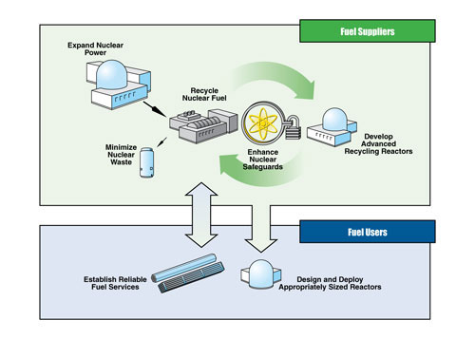
Există cateva căi de a trata deşeurile radioactive:una constă în a nu le trata deloc ci doar a le stoca aşteptand să vedem ce am putea face cu ele mai tarziu,celelalte constand în reprocesare,îngropare sau alte soluţii.Îngroparea este calea aleasă de americani.Franţa şi Japonia au decis să urmeze altă cale: reprocesarea deşeurilor prin separarea uraniului sărăcit, a plutoniului şi a celorlalţi constituenţi,recicland 97% din volumul total.Uraniul care formează cea mai mare parte a combustibilului ars,poate fi trimis la o uzină de îmbogăţire pentru a fi reîmbogăţit în uraniu 235,iar apoi reutilizat în reactorii cu apă sub presiune.Din volumul iniţial rămane 3% care conţine:plutoniul cu un volum foarte mic dar foarte radioactiv,actinidele şi produşii de fisiune.Nu s-a găsit încă o soluţie mai bună decat depozitarea lor.În viitor,aceste deşeuri reziduale ar putea fi reprocesate cu tehnici ce nu sunt disponibile astăzi.Costul real al depozitării definitive nu este cunoscut exact,în timp ce costul actual al reprocesării este cunoscut.Reprocesarea este scumpă,dar mai avantajoasă pentru mediu,deoarece 97% din material este recuperat.Indiferent de gradul lor de radioactivitate,dacă deşeurile sunt depozitate la adancime mai mare de 100 de metri,absolut nici o radiaţie nu poate ajunge la suprafaţă.De fapt,chiar dacă am împrăştia aceste deşeuri nucleare uniform pe suprafaţa planetei,în sol,în oceane şi în atmosferă,nu s-ar produce o creştere semnificativă a nivelului mediu al radioactivităţii de pe suprafaţa globului.

4.Avantajele economice şi strategice ale energeticii nucleare.
Combustibilul consumat de o centrală nuclearo-electrică este de cateva zeci de tone de uraniu pe an,în timp ce consumul de petrol al unei termocentrale se ridică la milioane de tone pe an.Din acest motiv o ţară îşi poate face uşor stocuri de combustibil cu uraniu,suficiente pentru a se adăposti de orice fel de blocadă economică,militară sau de alt fel,timp de decenii,în timp ce stocul de petrol pentru trei luni,reprezintă deja un volum enorm.Aşadar,continuitatea alimentării cu energie electrică poate fi garantată de energetica nucleară,iar „şantajul energetic” care s-a văzut între ţările producătoare şi cele consumatoare de petrol,este imposibil în cazul energiei nucleare.Resursele de uraniu sunt mai uniform distribuite pe glob decat zăcămintele de ţiţei,care sunt concentrate în cateva zone privilegiate.Iată de ce,stabilitatea preţului acestei materii prime este garantată pe lungi perioade de timp şi toate ţările se găsesc mai mult sau mai puţin pe picior de egalitate în raport cu resursele de uraniu.
Cu energetica nucleară,ţările pot fi independente energetic.Această motivaţie strategică a contribuit puternic la dezvoltarea industriei energeticii nucleare din Europa în momentul primului şoc al petrolului din 1973.Factorii din acel moment care au privat Europa şi Vestul de energie nu au fost numai „războiul petrolului” şi blocada stramtorii ci şi teama că blocada o să degenereze în al treilea război mondial,printr-un conflict direct între URSS şi SUA.După 1970 dependenţa de petrol a multor naţiuni a scăzut,datorită dezvoltării energeticii nucleare şi a anticipării „războiului energiei”.

5.Ştiaţi că...

-Legătura dintre un reactor nuclear şi o bombă atomică este cam aceiaşi ca cea dintre un motor de automobil alimentat cu benzină şi un cocteil Molotov.
-Industria nucleară este singura care practic nu elimină deşeuri toxice în mediu,spre deosebire de industriile de petrol,gaze şi cărbune,agricultură,industria chimică şi industriile care produc bunuri de consum.
-Atomul ne fascinează din cauza enormei cantitaţi de energie conţinută într-o infimă cantitate de materie.Conform faimoasei ecuaţii a lui Einstein,care ne dă echivalenţa între masă şi energie prin relaţia E=mc la pătrat,un singur kilogram de materie reprezintă o cantitate de energie de 90.000.000.000.000.000.000 jouli,echivalentul consumului unui frigider sau unui bec de 100 de wati timp de 285.000 de secole sau o cantitate de căldură suficientă pentru a găti 270 miliarde de dejunuri.
-O bucată de uraniu cat o gămălie de ac,cantărind 10 grame,produce tot atata energie cat o tonă de cărbune.
-Producţia de electricitate în centralele nuclearo-electrice nu generează deloc emisii de SO2 şi NOx.
-Radioactivitatea totală conţinută în centralele nuclearo-electrice aflate azi în funcţiune,reprezintă doar a milioana parte dintr-o milionime de procent al radioactivităţii totale naturale a planetei.
-O centrală nuclearo-electrică civilă ce produce electricitate,nu va exploda ca o bombă atomică,deoarece acest lucru este ştiinţific şi tehnic imposibil.

6.Concluzii:

Energia nucleară este de departe sursa de energie cea mai prietenoasă cu mediul şi uşor disponibilă în mari cantităţi .La începutul secolului 21 avem nevoie de o simbioză între protecţia mediului şi tehnologie în scopul de a construi o lume mai bună,mai frumoasă,mai respectoasă cu mediul,în care să fie plăcut să trăieşti.Pentru a realiza aceste ţeluri trebuie să ne schimbăm modul de viaţă,iar în domeniul energiei trebuie să îmbunătăţim atat producţia cat şi utilizarea ei.Centralele nuclearo-electrice şi facilităţile industriale în general trebuie făcute cat mai sigure posibil.Trebuie încurajată cercetarea privind conservarea energiei,sursele alternative de energie şi fuziunea termonucleară,care candva în viitor,ar putea să producă o energie mai curată şi în cantităţi practic nelimitate.
Înainte de toate,trebuie să adoptăm un mod de viaţă mai prietenos cu mediul,folosind mai bine mijloacele moderne de transport şi comunicaţii,izoland mai bine locuinţele şi încălzindu-le mai puţin,renunţand la fumat şi trăind într-un mod exemplar,pozitiv şi destins.
Stocul mondial de uraniu nu este inepuizabil.Prin urmare,trebuie să conservăm energia şi să optimizăm folosirea centralelor nuclearo-electrice.Trebuie să învăţăm să gospodărim deşeurile radioactive.Din toate procesele de producere a energiei ce pot fi utilizate pe scară largă,utilizarea rezonabilă a energeticii nucleare este desigur cea mai bună alegere:ea împacă cerinţele economice cu prioritatea noastră principală de a respecta mediul şi de a conserva planeta.Energetica nucleară bazată pe fisiune,ne va permite să avansăm economic şi ştiinţific,în aşteptarea fuziunii nucleare,care ar putea să fie stăpanită pe la mijlocul secolului viitor.
Trebuie să construim împreună o lume mai bună,în care toţi vom fi mai fericiţi şi mai sănătoşi,Protecţia mediului trebuie să fie principala preocupare,astfel încat să putem promite copiilor noştrii că planeta va rămane locuibilă şi plăcută.Dincolo de simpla problemă e energeticii nucleare,această lucrare încearcă să reconcilieze ecologia cu tehnologia şi să sublinieze căile către o lume mai bună,o lume a progresului,graţie cercetării ştiinţifice,o lume în care sperăm să trăim în armonie unii cu alţii,cu natura şi cu celelalte popoare.

7.Bibliografie:

1.Bruno Comby-Energia nucleară şi mediul.Editura TNR Bucureşti,2001
2.www.world-nuclear.org
3.www.radwaste.org
4.www.iaea.org
5.Ion I.Popescu,Contribuţii la studiul radioactivităţii mediului înconjurător pe baza datelor obţinute din programele de monitorizare a unor obiective nucleare din Romania,Institutul de Fizică Atomică Bucureşti,2001
6.I.Ursu-Fizica şi Tehnologia Materialelor Nucleare,Editura Bucureşti,2001
7.Durr,Michael-Ciclul combustibilului nuclear de la mină la uzina de reprocesare,E.D.F.-Direcţia de Echipament,1980
8.Ducrocq,Albert-Nuclearul va reveni din nou la modă în secolul 21,Revenu Francais,1992
9.Bourdelle,J.-Cum scăpăm de deşeurile nucleare?,Ecologia,1993
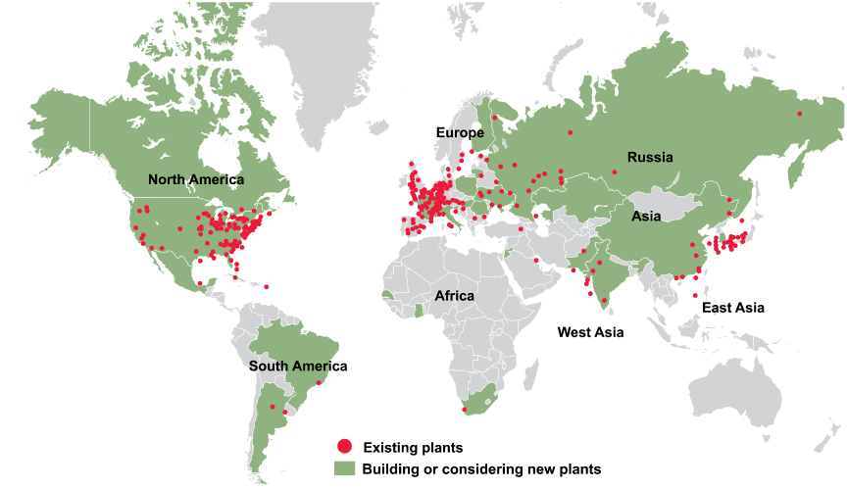
10.Barnier,M-Dezvoltarea eco-cetăţeniei,La Jaune et la Rouge,1997
Harta răspandirii centralelor nuclearo-electrice în lume şi a viitoarelor amplasamente.

